1.Шта је природа?
2.Како се дели природа?
3.Шта чини неживу природу?
4.Ко чини живу природу?
5.Због чега кажемо да су вода,ваздух,земљиште и сунце услови живота?

1.Шта је природа?
2.Како се дели природа?
3.Шта чини неживу природу?
4.Ко чини живу природу?
5.Због чега кажемо да су вода,ваздух,земљиште и сунце услови живота?

1.Шта је природа?
2.Како се дели природа?
3.Шта чини неживу природу?
4.Ко чини живу природу?
5.Због чега кажемо да су вода,ваздух,земљиште и сунце услови живота?
1.Шта је природа?
2.Како се дели природа?
3.Шта чини неживу природу?
4.Ко чини живу природу?
5.Због чега кажемо да су вода,ваздух,земљиште и сунце услови живота?

1.Шта је природа?
2.Како се дели природа?
3.Шта чини неживу природу?
4.Ко чини живу природу?
5.Због чега кажемо да су вода,ваздух,земљиште и сунце услови живота?

1.Шта је природа?
2.Како се дели природа?
3.Шта чини неживу природу?
4.Ко чини живу природу?
5.Због чега кажемо да су вода,ваздух,земљиште и сунце услови живота?
1.Која течност је најраспрострањенија на Земљи?
2.Које текуће и стајаће воде постоје?
3.Има ли воде испод Земљине површине?Како то знамо?
4.Како се назива вода у гасовитом стању?
5.Има ли воде у ваздуху?У ком облику је вода која се налази у ваздуху?
6.Како се назива вода у чврстом стању?
7.Има ли воде у живим бићима?
8.Нацртај у свесци само оно што садржи воду:
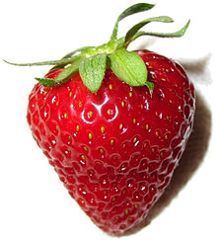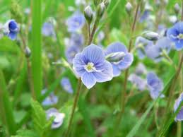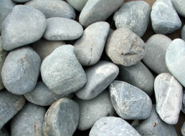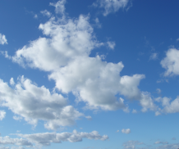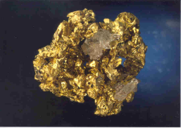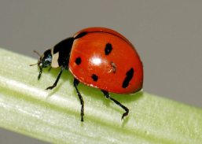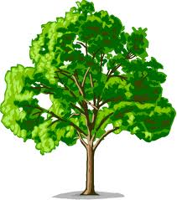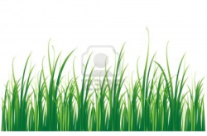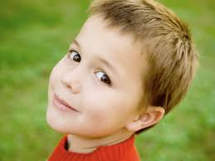
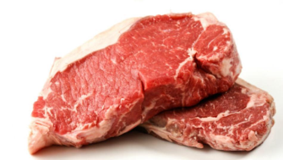
9.Наведи основне особине воде!
1.Која течност је најраспрострањенија на Земљи?
2.Које текуће и стајаће воде постоје?
3.Има ли воде испод Земљине површине?Како то знамо?
4.Како се назива вода у гасовитом стању?
5.Има ли воде у ваздуху?У ком облику је вода која се налази у ваздуху?
6.Како се назива вода у чврстом стању?
7.Има ли воде у живим бићима?
8.Нацртај у свесци само оно што садржи воду:
9.Наведи основне особине воде!

